Honda tặng mũ bảo hiểm cho học sinh lớp một và lớp hai năm học 2022 – 2023
Chương trình Trao tặng mũ bảo hiểm cho học sinh lớp một và lớp hai năm học 2022 – 2023 được triển khai nhằm bảo vệ an toàn cho các em học sinh khi tham gia giao thông. Bên cạnh đó, HVN cũng sẽ tối đa việc tổ chức các hoạt động đào tạo nâng cao ý thức tham gia giao thông an toàn và kỹ năng dự đoán phòng tránh rủi ro cho các em học sinh và các bậc phụ huynh, góp phần hiện thực hóa tầm nhìn của Chính phủ đến năm 2045 “Không còn tử vong do tai nạn giao thông (TNGT)”, cũng như mục tiêu toàn cầu của Honda “Không còn tử vong do va chạm giao thông vào năm 2050”. Đây là năm thứ 4 chương trình được thực hiện sau thành công của 3 năm triển khai từ 2018 – 2020.Sau đây là một số hình ảnh học sinh trường tiểu học Giang Biên:
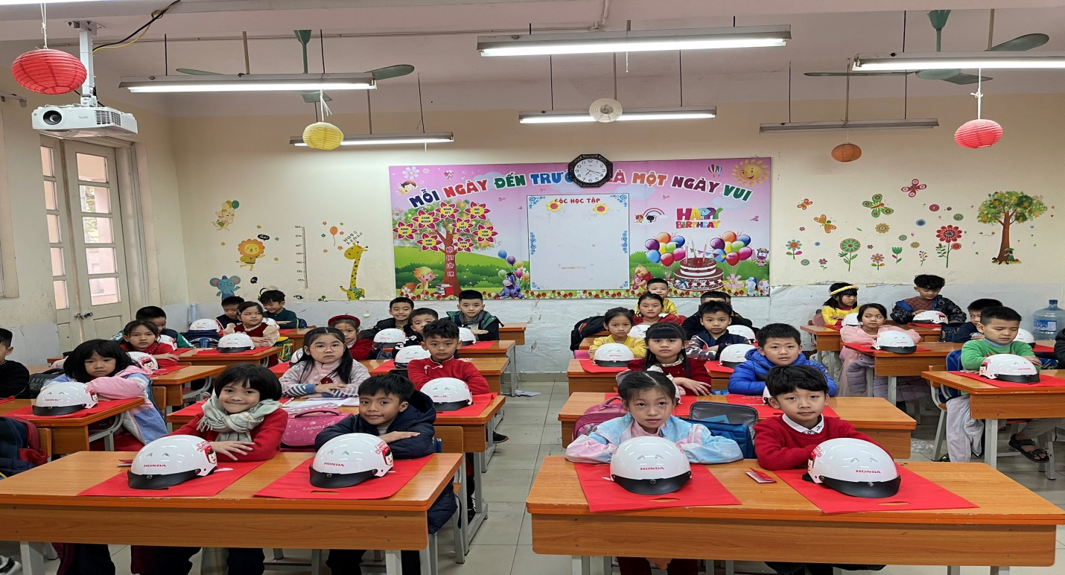
Các thích thú khi nhận được món quà ý nghĩa.

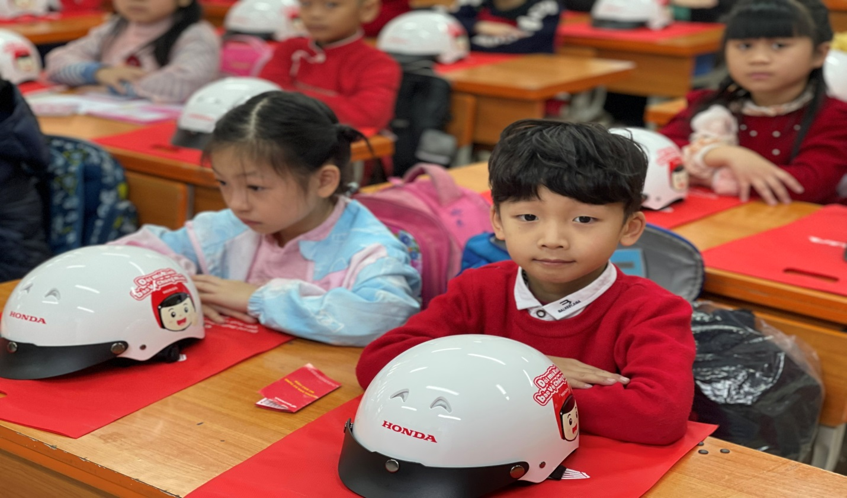
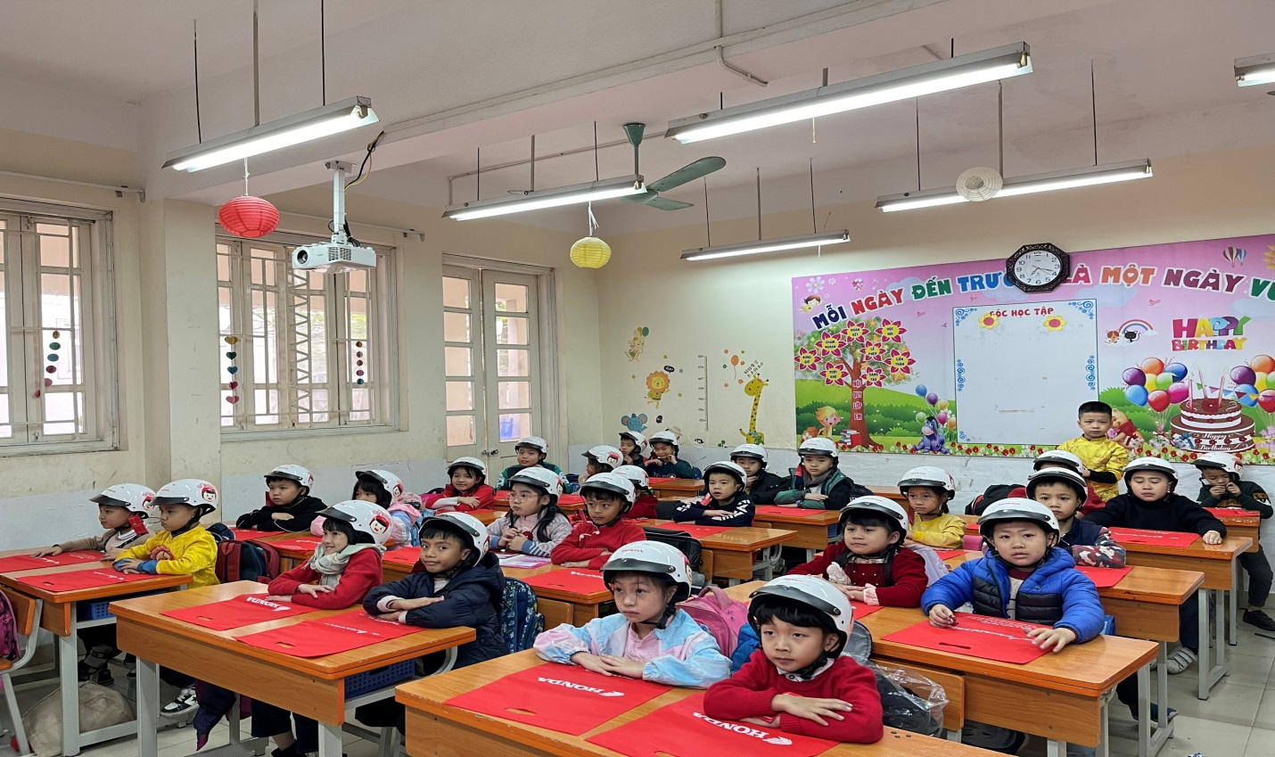
Học sinh chăm chú lắng nghe về lợi ích của việc đội mũ bảo hiểm

